- SDGs各個項目都各有詳細說明：
  - 終結貧窮(No Poverty)：消除各地一切形式的貧窮
  - 消除飢餓(Zero Hunger)：消除飢餓，達成糧食安全，改善營養及促進永續農業
  - 健康與福祉(Good Health and Well-Being)：確保健康及促進各年齡層的福祉
  - 優質教育(Quality Education)：確保有教無類、公平以及高品質的教育，及提倡終身學習
  - 性別平權(Gender Equality)：實現男女平等，並賦予婦女權力
  - 淨水及衛生(Clean Water and Sanitation)：確保所有人都能享有水及衛生及其永續管理
  - 可負擔的潔淨能源(Affordable and Clean Energy)：確保所有的人都可取得負擔得起、可靠的、永續的，及現代的能源
  - 合適的工作及經濟成長(Decent Work and Economic Growth)：促進包容且永續的經濟成長，達到全面且有生產力的就業，讓每一個人都有一份好工作
  - 工業化、創新及基礎建設(Industry,Innovation and Infrastructure)：建立具有韌性的基礎建設，促進包容且永續的產業發展，並加速創新
  - 減少不平等(Reduced Inequalities)：減少國內及國家間不平等
  - 永續城鄉(Sustainable Cities and communities)：促使城市與人類居住具包容、安全、韌性及永續性
  - 責任消費及生產(Responsible Consumption and Production)：確保永續消費及生產模式
  - 氣候行動(Climate Action)：採取緊急措施以因應氣候變遷及其影響
  - 保育海洋生態(Life Below Water)：保育及永續利用海洋與海洋資源，以確保永續發展
  - 保育陸域生態(Life On Land)：保護、維護及促進陸域生態系統的永續使用，永續的管理森林，對抗沙漠化，終止及逆轉土地劣化，並遏止生物多樣性的喪失
  - 和平、正義及健全制度(Peace,Justice and Strong Institutions)：促進和平且包容的社會，以落實永續發展；提供司法管道給所有人；在所有階層建立有效的、負責的且包容的制度
  - 多元夥伴關係(Partnerships For the Goals)：強化永續發展執行方法及活化永續發展全球夥伴關係

- 尊敬的主席和各位代表們大家好，這是帛琉代表在發言。本代表認為目前氣候變遷嚴重威脅人類生存，希望大家繼續節能減碳，維護地球。謝謝。

資料出處
- 永續發展目標 - 維基百科，自由的百科全書 https://zh.wikipedia.org/wiki/%E5%8F%AF%E6%8C%81%E7%BB%AD%E5%8F%91%E5%B1%95%E7%9B%AE%E6%A0%87
- sdgs - Google 搜尋https://www.google.com/imgres?imgurl=https%3A%2F%2Fstorage.googleapis.com%2Ffuturecity-cms-cwg-tw%2Fckeditor%2F202101%2Fckeditor-6009254c47308.jpg&imgrefurl=https%3A%2F%2Ffuturecity.cw.com.tw%2Farticle%2F1867&tbnid=-UmG7yzf7s-8tM&vet=12ahUKEwi4wraH0fL6AhV
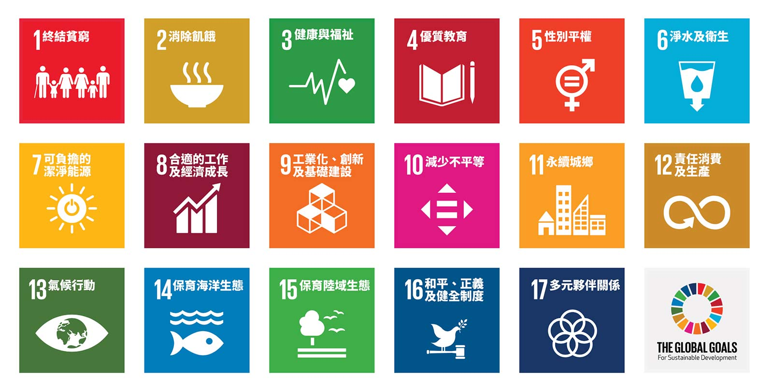
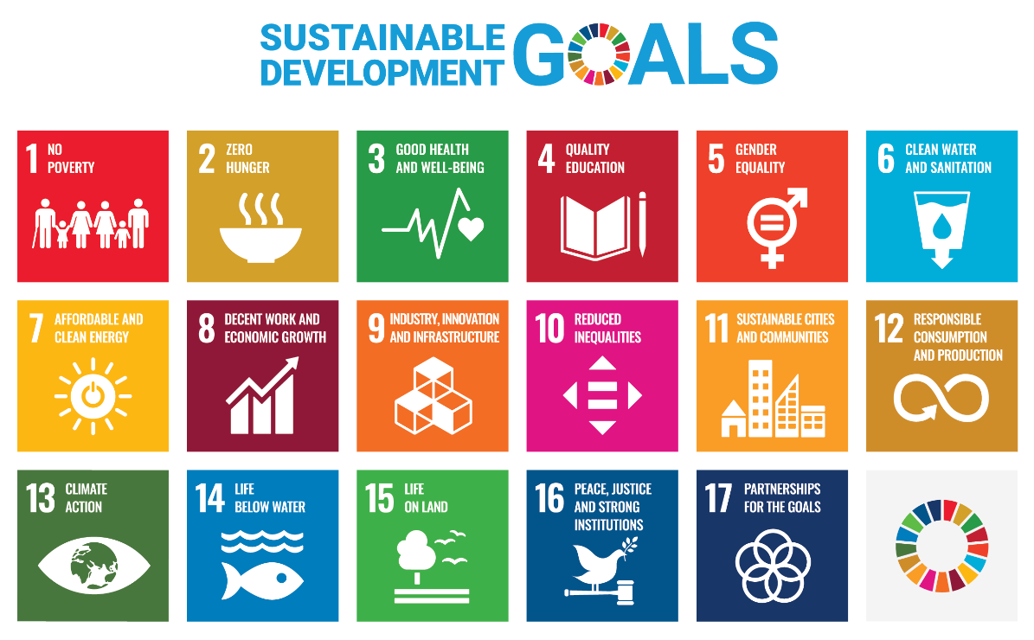
- sdgs - Google 搜尋https://www.google.com/imgres?imgurl=https%3A%2F%2Fgreen.nttu.edu.tw%2Fvar%2Ffile%2F48%2F1048%2Fimg%2FSDGs.png&imgrefurl=https%3A%2F%2Fgreen.nttu.edu.tw%2Fp%2F412-1048-10039.php%3FLang%3Dzh-tw&tbnid=8oX7FyFIERU4zM&vet=12ahUKEwi4wraH0fL6AhVox4sBHZIMAhcQMyg

